CRN (Camera Radar Net)
論文：https://arxiv.org/pdf/2304.00670
Github：https://github.com/youngskkim/CRN?tab=readme-ov-file
Youtube解説：CRN: Camera Radar Net for Accurate, Robust, Efficient 3D Perception
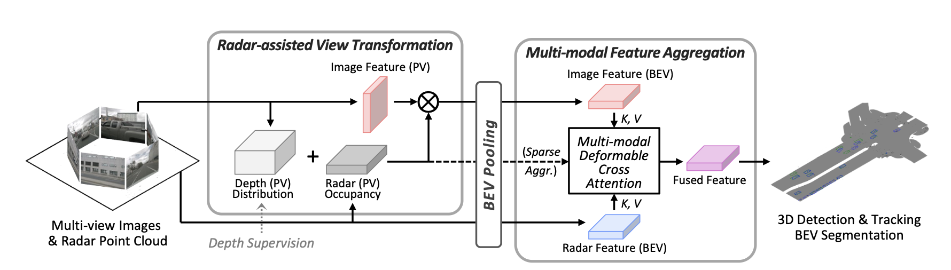CRNは、多様なタスク(3D Detection & Tracking, BEV Segmentaion)に対応可能な、豊富な情報を持ち、空間的に高精度なBird’s-Eye-View (BEV) 特徴マップを生成
空間情報が欠損している画像を、スパース(疎)だが高精度なレーダ点を利用し、透視画像の特徴をBEVに変換
さらに、入力間の空間的不整合を解消するために設計されたMulti-modal Deformable Cross Attentionを用いて、BEV上で画像とレーダの特徴マップを統合
- リアルタイム設定では、CRNは 20 FPSで動作
- nuScenesにおいて、LiDAR検出器と同等の性能を達成
- 100m設定では、遠距離においてLiDARを上回る性能を達成

導入

センサの特徴
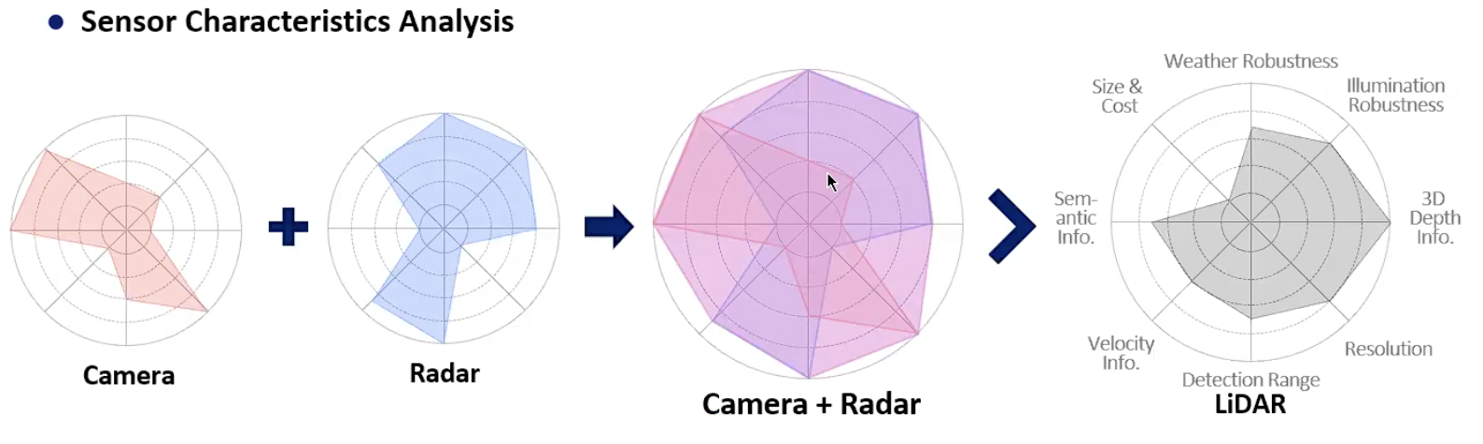
空間的な特性 (Spatial properties)
- レーダー: 長距離測定 🙂、角度分解能 🙁
- カメラ: 角度分解能 🙂、距離情報 🙁
カメラから距離情報を求めるのは正確ではなく、ロバストではない
文脈的な特性 (Contextual properties)
- レーダー: ドップラー速度 🙂
- カメラ: セマンティック情報（意味情報） 🙂
カメラ & レーダ融合においては、相補的な特性を考慮することが極めて重要。
効果的なネットワーク設計によって、センサの利点を最大限に引き出すことが望まれる
レーダー計測のスパース性と曖昧さ
- LiDARとは異なり、点と画素の対応付けは困難（マルチパス、欠落した高さ情報など）
- レーダー融合は、レーダー特性に対処するために 適応的 (adaptive) である必要あり
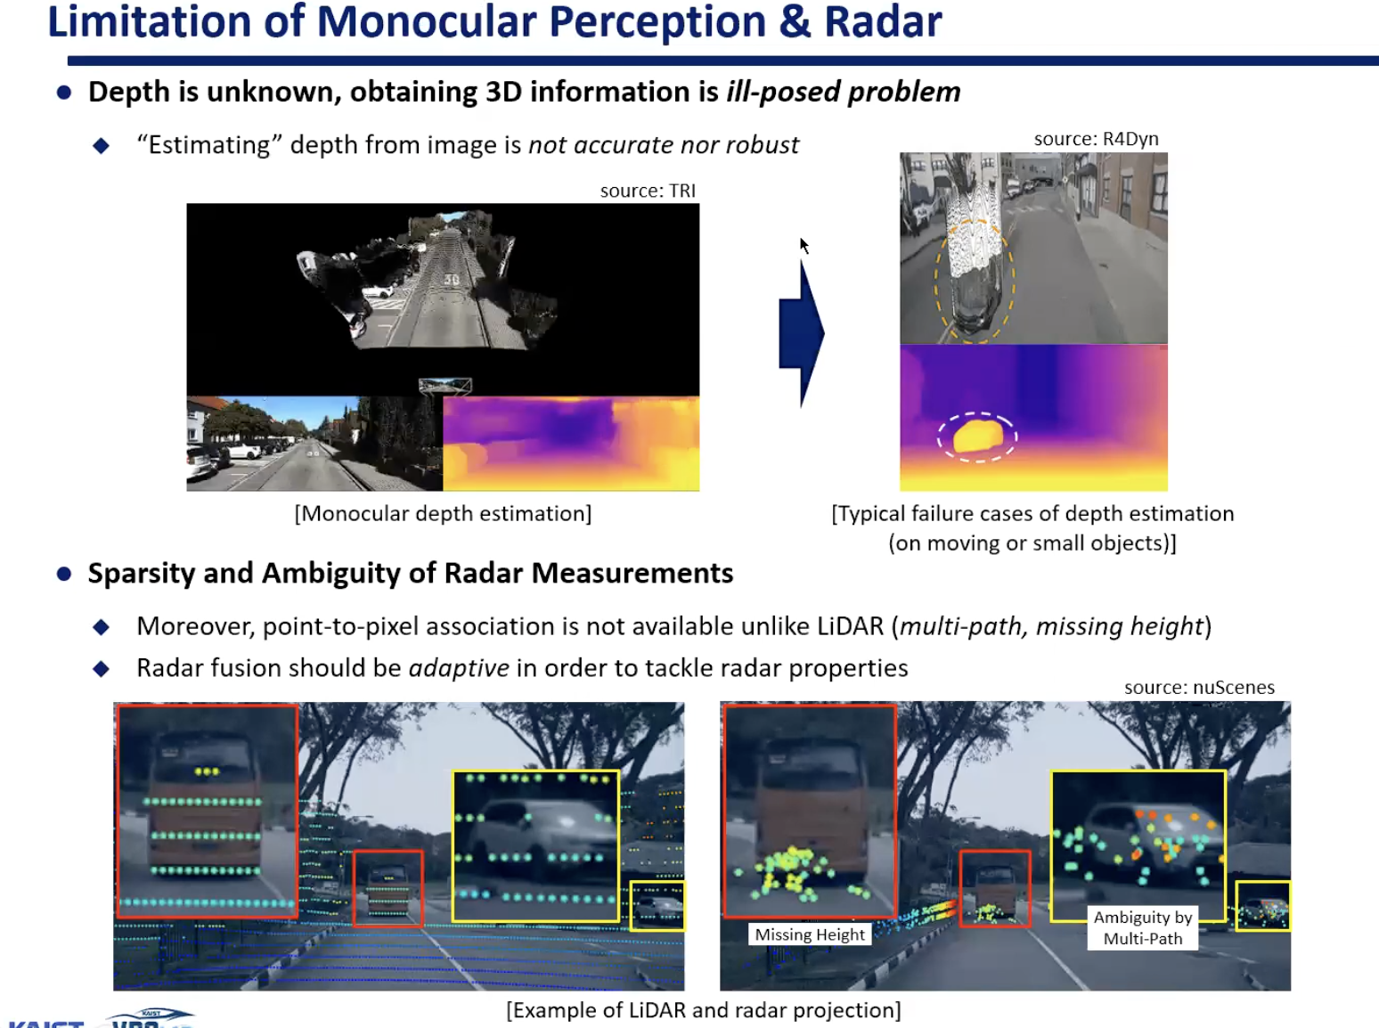

カメラベースの3D認識
- 高密度な画像ピクセルが持つ豊富な意味情報により、遠距離物体の識別が可能
- ただし、単眼画像から物体の正確な位置を特定することは本質的に困難
- また、カメラはパッシブセンサという性質上、
照明条件（例：グレア、低コントラスト、低照度）の影響を大きく受ける
レーダーベースの3D認識
Props
- 高信頼性、長距離認識、多様な環境条件（雪、霧、雨）に対する頑健性、
- さらに、単一測定で速度推定を提供可能
Cons
- スパース性（nuScenesでは1フレームあたりLiDARの約180分の1の点）
- ノイズや曖昧な計測（低解像度や低精度、低RCSによる見逃し、マルチパスやクラッタによる誤検出）
これまでのカメラ・レーダ融合手法の多くは、Detection levelの結果を融合するlate fusionを利用しており、センサの相補的な情報を十分に活用できず、性能や利用環境に制約があった
カメラ・レーダ融合手法で、重要な特性
- カメラの特徴は、空間的な位置に関して正確にBEV空間へ変換されるべき
- 融合手法は、2つのモダリティを統合する際の特徴マップ間の空間的不整合を処理できる必要あり
- 変換と融合は、ノイズや曖昧なレーダ計測に対処するために適応的であるべき

提案手法
Camera Radar Net (CRN) とは、2段階のBEV特徴エンコーディング融合手法
カメラとレーダセンサの相補的特性を融合し、意味的に豊かで空間的に高精度なBEV特徴マップを生成
まず、透視画像（perspective view）の特徴を、推定深度のみに依存せずレーダを利用してBEVに変換 (Radar-Assisted View Transformation, RVT)
BEVに変換された画像特徴は完全に正確ではないため、Multi-Modal Feature Aggregation, MFAにおいて、アテンション機構を用いて複数モダリティの特徴マップを統合し、統一された特徴マップへと統合
CRNの貢献
- Accuracy
カメラとレーダを用いて、3D物体検出・追跡・BEVセグメンテーションタスクにおいてLiDAR並みの性能を達成
- Robustness
片方のセンサ入力が完全に利用できなくても頑健な性能を維持し、フォールトトレラントなシステムを実現
- Efficiency
わずかな追加コストで大幅な性能向上を実現し、リアルタイムの長距離認識を可能に

予備知識
単眼3D手法 (Monocular 3D Approaches)
2D特徴から正確な3D（またはBEV）情報を構築する方法で、大きく2つの手法に分類される

- 幾何学ベースの手法 (Geometry-based approaches)
深度 𝐷 を明示的な中間表現として予測し、透視ビュー（perspective view）の特徴 𝐹 ( 𝑢 , 𝑣 ) をフラスタムビュー ( 𝑑 , 𝑢 , 𝑣 ) に変換した後、3D座標 ( 𝑥 , 𝑦 , 𝑧 )に変換
ここで、Mはビュー変換モジュール（例：Voxel Pooling [35, 45]）、⊗は外積
BEVDepth[35]：https://arxiv.org/pdf/2206.10092
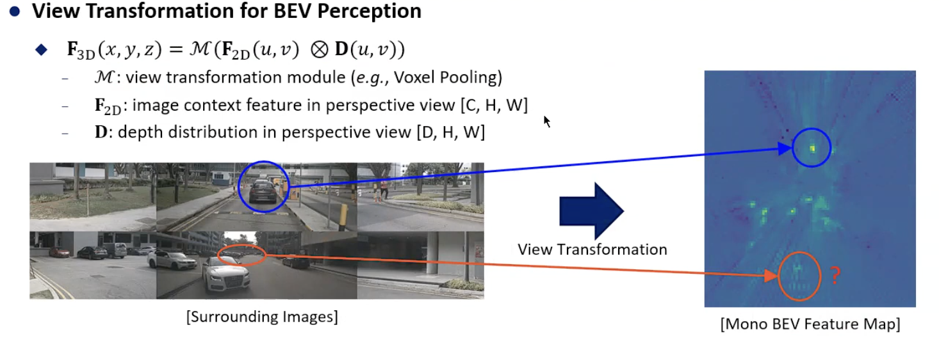

- 学習ベースの手法 (Learning-based approaches) [36, 87]
マッピングネットワークを利用して、3Dから2Dへの投影を暗黙的にモデル化
ここで、 𝑓 は透視ビューとBEVの間のマッピング関数（例：MLP [61] やクロスアテンション [36]）、 𝑃 𝑥 𝑦 𝑧 は3D空間内のボクセル
BEVFormer[36]：https://arxiv.org/pdf/2203.17270
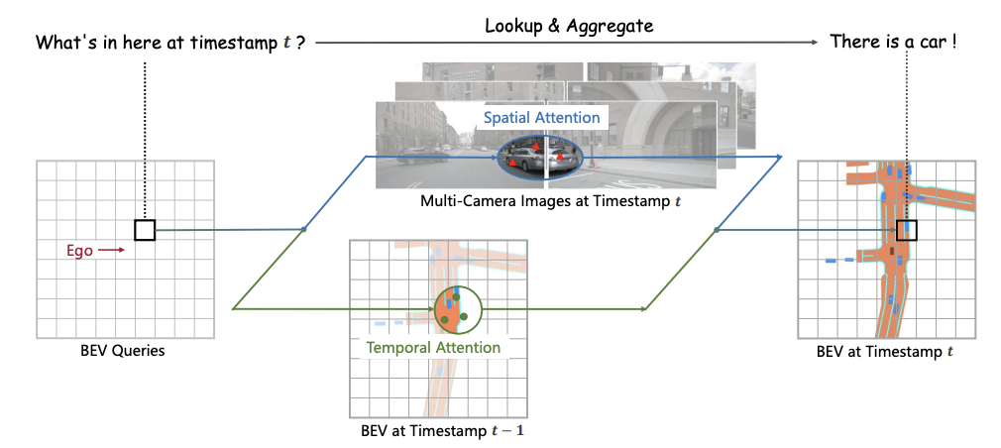
アプローチ自体は異なるものの、重要なのは暗黙的または明示的な変換を通じて、
空間的に正確な3D特徴 F3D(x,y,z) を得ること
CRNは、この変換プロセスをレーダ測定を用いて明示的に改善する
レーダーの特性
レーダーはさまざまな表現を持つ(2次元FFT、3次元テンソル、ポイントクラウド)
Radar Point Cloudは、LiDARと類似した表現を持つが、
レーダーの動作メカニズムとミリメートル波長の性質により、レーダー計測はノイズが多く、曖昧で、高さ情報を提供しない
そのため、物体が存在しても計測値が返されない場合や、物体が存在しないのに計測値が返される場合がある
したがって、LiDAR手法を単純にレーダーに適用しても、複雑なシナリオにおいては非常に限定的な性能しか示さない
CRNは、レーダーのスパース性と曖昧さに対処するため、適応的な方法でレーダーを活用

Radar-assisted View Transformation (RVT)

Image Feature Encoding and Depth Distribution
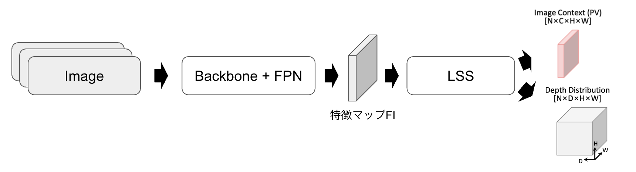N 枚の周囲画像を、画像Backbone（ResNet [18], ConvNeXt [44]）と特徴ピラミッドネットワーク(FPN)[39] を用いて、各画像に対して 16 倍ダウンサンプリングした特徴マップ$F_{I}$を取得
次に、追加の畳み込み層によって、Image Context $C_{I}^{PV}∈R^{N ×C×H×W}$と各ピクセルのDepth Distribution $D_{I}∈R^{N ×D×H×W}$ を、 LSS [55] に従いさらに抽出
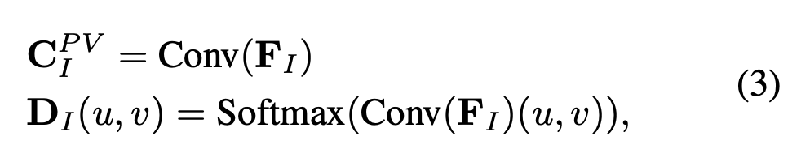
ここで、 ( 𝑢 , 𝑣 )は画像平面上の座標を表し、 𝐷 は深度ビンの数

ResNet[18]：https://arxiv.org/pdf/1512.03385
FPN[39]：https://arxiv.org/pdf/1612.03144
LSS[55]：https://arxiv.org/pdf/2008.05711

Radar Feature Encoding and Radar Occupancy
従来の手法 [35, 55, 60] では、推定深度分布（式1）を用いて画像特徴を直接BEV（Bird’s Eye View）に“Lift”する方式だったが、
CRNでは、ノイズはあるものの精度の高いレーダー計測値をビュー変換に活用
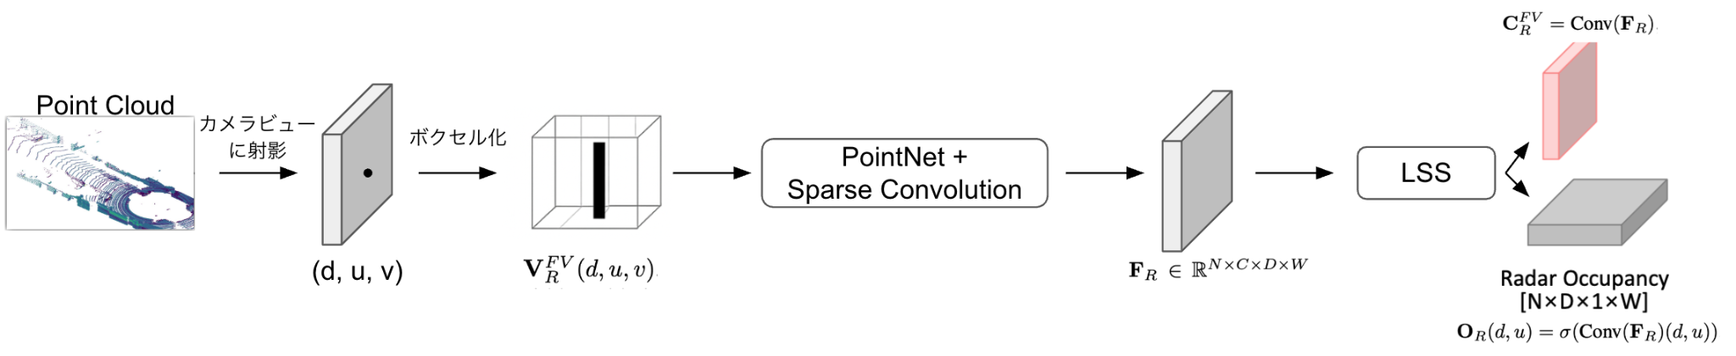まず、レーダーポイントを各カメラビューに射影し、対応する画像ピクセルを見つけつつ深度情報を保持
その後、カメラフラスタムビューのボクセル(${V_{R}^{FV}(d, u, v)}_{}^{}$)に変換(ボクセル化)[29]
ここで、u,v は画像の幅方向・高さ方向のピクセル単位、d は深度方向のメートル単位
レーダーは信頼できる標高情報を提供しないため、v = 1 としてpillar-styleを採用

レーダーピラーは、PointNet [59] とsparce convolution [83] によって、特徴$F_{R}∈R^{N×C×D×W}$にエンコード
式3と同様に、フラスタムビューにおいて、
レーダーコンテキスト特徴$C_{R}^{FV}∈R^{N×C×D×W}$ とレーダー占有情報 $O_{R}∈R^{N×C×D×W}$を抽出
ここで、畳み込みは (u,v) 座標ではなくトップビュー (d,u) 座標に適用される：
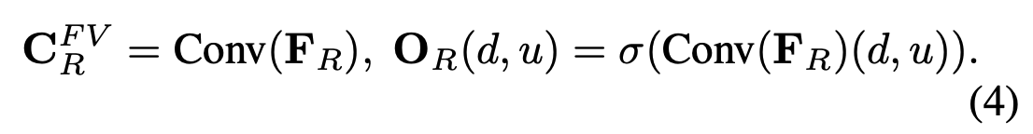
ここで、レーダー占有情報は深度分布のようにone-hot形式で表されるわけではないため、softmax ではなく sigmoid を使用

PointPillar[29]：​​https://arxiv.org/pdf/1812.05784
PointNet[59]：https://arxiv.org/pdf/1612.00593
Sparse convolution[83]：https://www.mdpi.com/1424-8220/18/10/3337

Frustum View Transformation
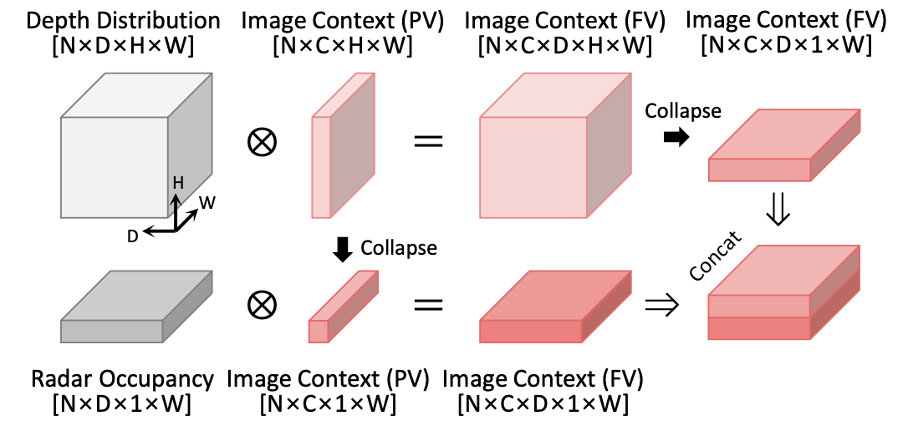
深度分布 $D_{I}$とレーダ占有情報 $O_{R}$が与えられたとき、画像コンテキスト特徴マップ $C_{I}^{PV}$は、カメラのフラスタムビュー$C_{I}^{FV}∈R^{N×C×D×H×W}$ に変換
ここで、 [ ⋅ ; ⋅ ] はチャネル方向での連結を表し、 ⊗ は外積
レーダには高さ方向の情報が存在せず、かつメモリ節約のために、画像コンテキスト特徴は高さ軸に沿って合計することで圧縮

精度の低い深度分布と、疎だが精度の高いレーダ占有情報の両方を活用することで、空間的に高精度な画像コンテキスト特徴を得ることが可能

Bird’s-Eye-View Transformation
最後に、N枚のカメラフラスタムビューにおけるカメラおよびレーダのコンテキスト特徴マップ
$F^{FV}=\{C_{I}^{FV},C_{R}^{FV}∈R^{N×C×D×H×W}\}$は、
ビュー変換モジュール 𝑀 によって単一のBEV空間$R^{C×1×X×Y}$ に変換
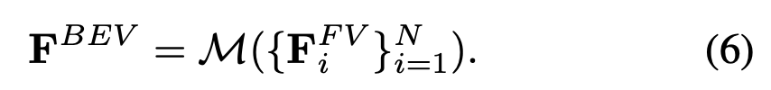

具体的には、CUDA対応のVoxel Pooling [33] 実装を採用し、和ではなく平均プーリングを用いて各BEVグリッド内の特徴を集約するように改良
これにより、視点投影の影響で近距離のBEVグリッドがより多くのフラスタムグリッドに対応してしまうにもかかわらず、ネットワークは自車との距離に依存せず、一貫したBEV特徴マップを予測できる
Voxel Pooling [33] ：https://arxiv.org/pdf/2209.10248

Multi-modal Feature Aggregation (MFA)
Multi-modal Deformable Cross Attention (MDCA)
Cross Attention[76] は、本質的にマルチモーダル融合に適しているが、
計算コストは入力シーケンス長に対して二次的に増加し、O($N^{2}$)となる
ここで N=XY (X, YはBEV特徴マップの高さと幅)
知覚範囲を R = X/2 = Y/2と仮定すると、計算複雑性は O(16$R^{4}$)となり、長距離知覚にはスケーラブルでない
そこでCRNでは、Deformable Cross Attention [91] に基づく融合手法を開発
これは入力サイズに対して線形の計算複雑性を持ち、O(2N+NK)となる。
ここで Kはサンプリングされるキーの総数であり、K≪N=XY
Cross Attention[76] ：https://arxiv.org/pdf/1706.03762
Deformable Cross Attention [91]：https://arxiv.org/pdf/2010.04159
与えられたフラット化されたBEVコンテキスト特徴マップ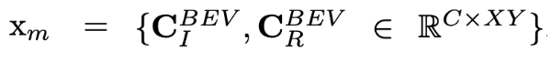
に対して、まず連結後に C次元のクエリ特徴へ射影する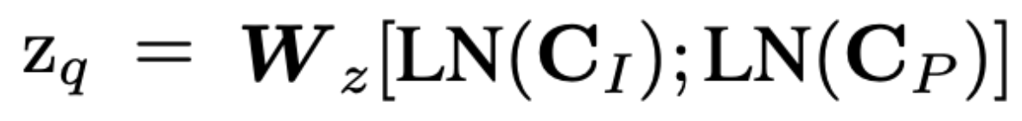
$W^{Z}∈R{}^{C×2C}$は線形射影、 𝐿 𝑁 はLayer Normalization
その後、この特徴マップはMulti-modal Deformable Cross Attentionによって集約
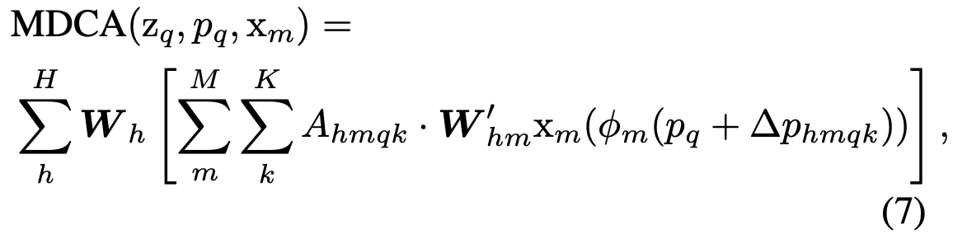
ここで、 ℎ , 𝑚 , 𝑘 はそれぞれアテンションヘッド、モダリティ、サンプリングポイントのインデックス
マルチモーダル情報をより効果的に活用するために、マルチモーダル特徴マップ $x_{m}$に対して、アテンション重み $A_{hmqk}$ とサンプリングオフセット Δ 𝑝 ℎ 𝑚 𝑞 𝑘 をそれぞれ個別に適用
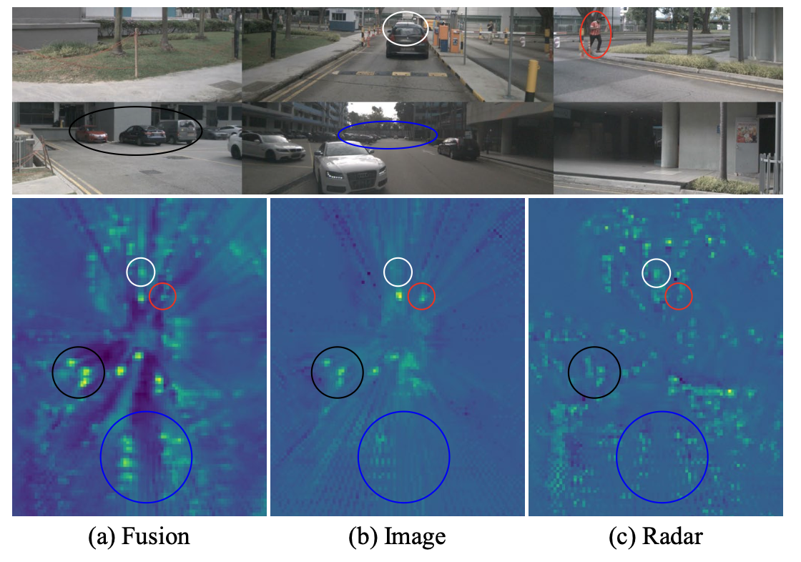
画像では、遮蔽された車両（白）や遠距離でほとんど見えない車両（青）は検出されない
レーダでは、壁からのクラッタ（黒）や低いRCSを持つ歩行者（赤）が原因で失敗する
MFAはFusionにより、より信頼性の高いBEV特徴マップを生成
(可視化を分かりやすくするため、BEV特徴マップはクロップされている)
Sparse Aggregation
MDCAはBEVグリッドのサイズに対して線形の計算量を持つものの、知覚範囲が大きくなると依然としてボトルネックとなり得る
そこで [62] に着想を得て、信頼度上位kの特徴を利用することで、入力クエリ数を N= XY から N=$N_{k}$ ≪XYにさらに削減する手法を提案
具体的には、BEVの深度分布DIとレーダ占有情報 OP が与えられたとき、入力クエリ
$Z_{q}^{}∈R^{C×XY}$から確率 max⁡(DI,OP)に基づいて、$N_{k}$個の特徴$Z_{q}^{N_{k}}∈R^{C×N_{k}}$を選択
この手法のスパース集約の計算量は知覚範囲に依存しなくなるため、長距離知覚においてより効率的
[62]：https://arxiv.org/pdf/2110.00966

学習目的とタスクヘッド
すべてのタスクにおいて、BEVDepth [35] に従い、LiDAR点群を画像ビューへ射影して得られた深度マップを用いて、深度分布ネットワークを学習
3D検出とトラッキング
3D物体検出タスクでは、CenterPoint [84] に従い、アンカーフリーかつマルチグループヘッド [90] を用いて中心ヒートマップを予測
その後、速度ベースの最も近い距離マッチング [84] による検出ベースのトラッキング（tracking-by-detection）を行う
スパース集約設定の学習では、正解の深度マップを得る際に3Dバウンディングボックス外のLiDAR点群を除外
さらに、式(3)のsoftmaxをsigmoidに置き換え、前景物体を含む特徴グリッドのみが高い確率を持つようにする
CenterPoint [84]：https://arxiv.org/pdf/2006.11275
Multi-group head[90]：https://arxiv.org/pdf/1908.09492

実験
実装の詳細
カメラストリームに関しては、BEVDepth [35] をベースラインとしていくつかの改良を追加
具体的には、深度推定層の数を減らし、深度リファインメントモジュールを削除し、性能を大きく損なうことなく推論速度を向
レーダについては、直近6回分のスイープを蓄積し、GRIF Net [26] に従って正規化されたRCSとドップラー速度を特徴量として使用
特に断りがない限り、実装および学習の詳細は標準的な手法 [35] に従う。
さらに、BEVFormer [36] と同様に、1秒間隔で直近3つのBEV特徴マップを蓄積している。モデルは特に断りがない限り、AdamW [47] オプティマイザを用いて24エポックのエンドツーエンド学習を行う。画像およびBEVデータのデータ拡張 [35] に加えて、レーダについてはスイープおよび点群のランダムドロップ [30] を行う。
推論時間は、Intel Core i9 CPUおよびRTX 3090 GPU上で、単一バッチかつFP16精度で測定
GRIF Net [26]：https://ieeexplore.ieee.org/document/9341177
BEVFormer [36] ：https://arxiv.org/pdf/2203.17270

解析
知覚範囲の拡大（Scaling Up Perception Range）
知覚範囲を51.2mから102.4mに拡大した場合、
CenterPoint [84] は10回分のLiDARスイープを使用するが、範囲が広がるにつれて点群は極端に疎になり、遠距離では性能が大幅に低下する。
一方で、CRNは特に30m以上の遠距離でLiDARを上回る性能を示し、かつFPSも大幅に高速であり、長距離知覚におけるカメラとレーダの有効性が示される
さらに、スパース集約を用いたCRNは、性能をほぼ維持しつつ推論速度をさらに向上可能
頑健性（Robustness）
CRNは、すべてのモダリティが利用可能な場合だけでなく、センサー故障時においてもBEVFusionより高いmAPを維持
CRNはRVTおよびMFAの複数ステージでレーダ点を使用するため、各モジュールは疎で曖昧なレーダ点に対して頑健になるよう学習
特に、レーダ入力が完全に利用できない場合、BEVFusionはBEVDepthに比べて性能が大幅に低下する（-15.0%）が、CRNは依然として競合する性能を維持（-5.6%）
これは、どのモダリティを使用するかを適応的に選択できるアテンションモジュールに起因
天候および照明条件（Weather and Lighting）
雨天時のLiDARノイズや夜間のカメラの低照度により、LiDAR単独やカメラ単独の手法では物体検出が困難
しかし、レーダとの融合により、CRNはカメラ単独手法に比べて常に10以上のmAP向上を示し、あらゆる天候条件下でのカメラとレーダセンサーの有効性と頑健性を実証
推論時間（Inference Time）
すべての分析において、CRNはBEV特徴マップを取得する際に時系列情報（例えば、時系列ステレオ手法 [33, 54]）を使用しないため、前フレーム T−1のBEV特徴マップを保存して現在フレーム Tでアクセスできると仮定
つまり、マルチフレームを使用してもBEVヘッドの遅延のみが増加することを意味
CRNは、ポイントエンコーダや融合モジュールに対して追加計算コストはほとんど不要であるが、追加遅延に対する性能向上は大きい
さらに、小さな入力サイズの本手法は、より大きな入力のカメラ単独手法よりも、遅延と性能の両面で優れる。
今後、推論最適化手法（例：TensorRT）により、大規模モデルの遅延をさらに低減できると期待

実装確認
CRN_r50_256x704_128x128_4key
Object Class | AP | ATE | ASE | AOE | AVE | AAE
car | 0.719 | 0.307 | 0.169 | 0.129 | 0.296 | 0.192
truck | 0.427 | 0.498 | 0.219 | 0.140 | 0.231 | 0.190
bus | 0.533 | 0.565 | 0.202 | 0.093 | 0.389 | 0.202
trailer | 0.239 | 0.834 | 0.255 | 0.671 | 0.189 | 0.075
construction_vehicle | 0.158 | 0.857 | 0.500 | 1.289 | 0.124 | 0.354
pedestrian | 0.462 | 0.561 | 0.293 | 0.668 | 0.358 | 0.178
motorcycle | 0.541 | 0.396 | 0.258 | 0.599 | 0.426 | 0.215
bicycle | 0.459 | 0.400 | 0.258 | 0.707 | 0.173 | 0.016
traffic_cone | 0.577 | 0.397 | 0.390 | nan | nan | nan
barrier | 0.610 | 0.375 | 0.276 | 0.146 | nan | nan

Name | Type | Params
model | CameraRadarNetDet | 61.4 M
model.backbone_img | RVTLSSFPN | 31.6 M
model.backbone_img.img_backbone | ResNet | 23.5 M
model.backbone_img.img_neck | SECONDFPN | 2.0 M
model.backbone_img.depth_net | DepthNet | 5.4 M
model.backbone_img.view_aggregation_net | ViewAggregation | 807 K
model.backbone_pts | PtsBackbone | 5.7 M
model.backbone_pts.pts_voxel_layer | Voxelization | 0
model.backbone_pts.pts_voxel_encoder | PillarFeatureNet | 2.3 K
model.backbone_pts.pts_middle_encoder | PointPillarsScatter | 0
model.backbone_pts.pts_backbone | SECOND | 4.2 M
model.backbone_pts.pts_neck | SECONDFPN | 180 K
model.backbone_pts.pred_context | Sequential | 679 K
model.backbone_pts.pred_occupancy | Sequential | 664 K
model.fuser | MFAFuser | 1.2 M
model.fuser.norm_img | LayerNorm | 160
model.fuser.norm_pts | LayerNorm | 160
model.fuser.input_proj | Linear | 20.6 K
model.fuser.positional_encoding | LearnedPositionalEncoding | 16.4 K
model.fuser.ffn_layers | ModuleList | 395 K
model.fuser.norm_layers1 | ModuleList | 1.5 K
model.fuser.norm_layers2 | ModuleList | 1.5 K
model.fuser.attn_layers | ModuleList | 198 K
model.fuser.reduce_conv | Sequential | 590 K
model.head | BEVDepthHead | 22.8 M
model.head.loss_cls | GaussianFocalLoss | 0
model.head.loss_bbox | L1Loss | 0
model.head.shared_conv | ConvModule | 147 K
model.head.task_heads | ModuleList | 1.4 M
model.head.trunk | ResNet | 18.3 M
model.head.neck | SECONDFPN | 3.0 M

